# 济光学院:全校协同，抓实抓细实训室安全管理

[济光后勤](javascript:void(0);)

**后保新闻**

为深入学习贯彻党的二十大精神，认真落实习近平总书记关于安全生产的重要论述、指示批示精神，济光学院近期积极响应首届上海高校"实验室安全月”活动，以实际行动夯实实训室安全工作基础。



**01**

# **校领导深入一线，将安全责任层层落实**

descript

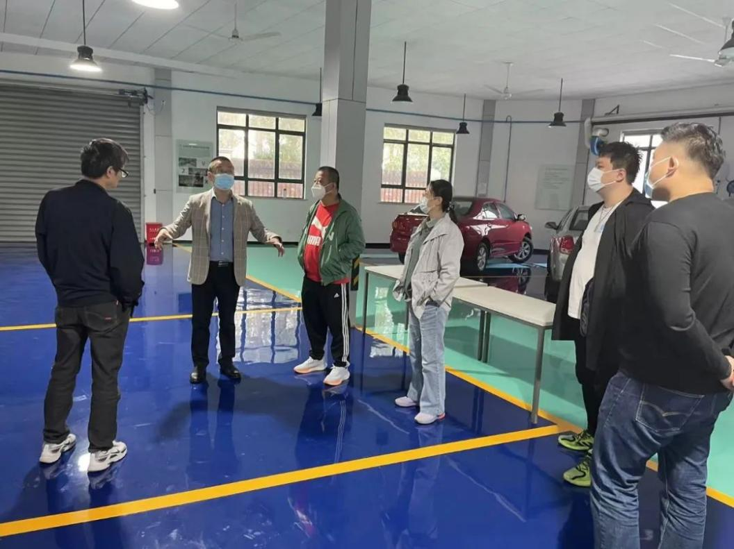

我院副校长王云飞亲自带队赴实训室一线开展安全检查，重点关注安全责任落实、人员值守、实训室规范防护等情况。将责任层层落实到岗位、落实到人头、贯通到各个环节，开展“全过程、全要素、全覆盖”的实训室安全隐患排查治理活动。

descript

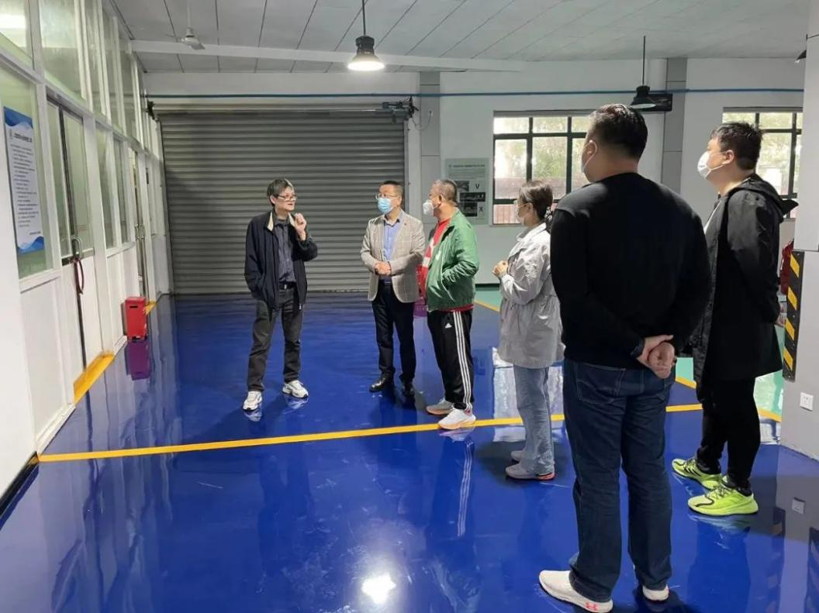

近年来，济光学院坚持树立“安全发展”的理念，弘扬“生命至上、安全第一”的思想，通过开展特种设备安全双预防建设自评工作、更新和规范实训室安全信息牌、大力普及实训室安全知识，引导师生从“要我安全”转变为“我要安全”,不断营造良好的实训室安全校园文化氛围。



**02**

# **实训室安全隐患排查**

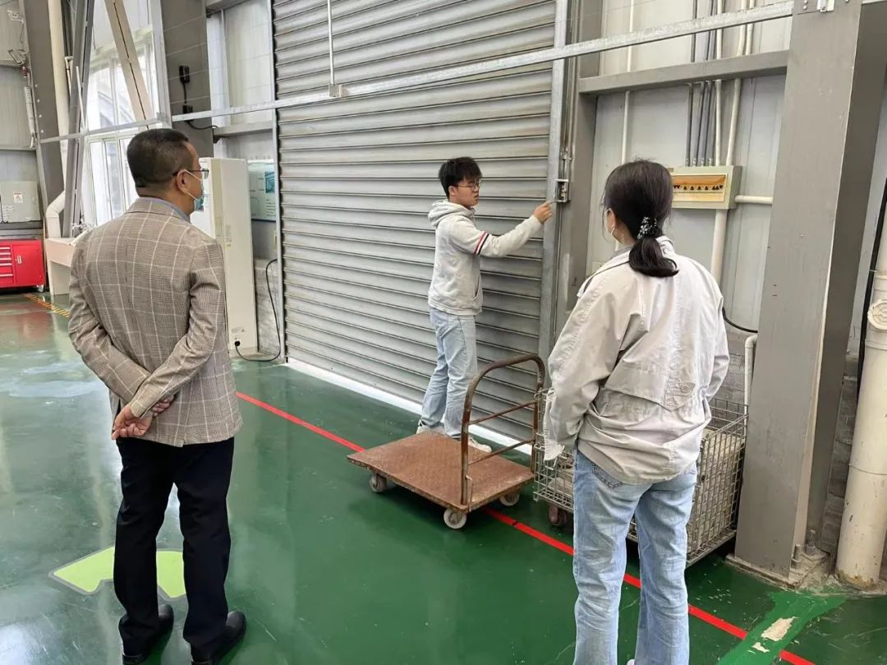

与此同时，教学实训单位坚持“谁使用、谁负责，谁主管、谁负责”原则，开展实训室安全隐患全面自查，可以立即完成整改的隐患即刻落实整改，对无法立即完成整改的隐患则下发实训室安全检查通报，要求在规定时间内完成整改，学校进行抽查复核。



**03**

# **共创安全和谐实训环境**

济光学院表示，将坚持安全第一、预防为主，不断建立健全实训室安全和应急框架，完善实训室安全风险分级管控和隐患排查治理双重预防机制，加强重点院系、重点领域实训室安全监管，提升个人防护能力和突发事件处置能力，提高学校实训室安全治理水平，共同创造安全和谐的教学实训环境。